**2- Documentos de Regra de Negócio**

|  |  |  |
| --- | --- | --- |
| **Sistema:** StyleHair | **Versão: 1.0** | 1/1 |
| **REGRAS DE NEGÓCIO** | | |

**Histórico - Revisão**

|  |  |  |  |
| --- | --- | --- | --- |
| **Data** | **Versão** | **Descrição** | **Autor(es)** |
| 14/03/2018 | 1 | Conjunto inicial das regras de negócio do sistema XXXX | Rodrigo |
| 25/04-2018 | 1.1 | Implementado novas regras | Rodrigo |
|  |  |  |  |
|  |  |  |  |

|  |  |
| --- | --- |
| **Nome da Regra de Negócio:**  Conta de usuário | **Código**: RN01 |
| **Descrição:**  O usuário só deve possuir uma conta no sistema | |
| **Caso de Uso/Origem:**  UC01 | |

|  |  |
| --- | --- |
| **Nome da Regra de Negócio**  **Limite de distancia no filtro busca** | **Código**: RN02 |
| **Descrição:**  O Limite máximo de distancia para filtro de busca de salões será de ate 100 kilometros | |
| **Caso de Uso/Origem:**  UC03 | |

|  |  |
| --- | --- |
| **Nome da Regra de Negócio**  **Escolha dos filtros de busca de salões** | **Código**: RN03 |
| **Descrição:**  Ao escolher o filtro por cidade não será permitido utilizar o filtro por distancia. | |
| **Caso de Uso/Origem:**  UC03 | |

**3- Documentos Especificação de Caso de Uso**

|  |  |  |
| --- | --- | --- |
| Ator | Nome do Ator | Descrição |
| AT01 | Usuário | Pessoa que procura algum tipo de serviço no sistema. |
| AT02 | Gerente | Pessoa que administra o salão e seus serviços. |
| AT03 | Funcionário | Pessoa que presta o serviço para salão. |

|  |  |  |
| --- | --- | --- |
| Use Case | Nome Do Caso de Uso | Descrição |
| UC01 | Cadastrar Salão | O usuário cadastra um salão para que os clientes busquem por informações sobre o mesmo |
| UC02 | Agendar horários | O usuário faz agendamentos em algum salão cadastrado informando qual serviço necessita. |
| UC03 | Pesquisar Salão | O usuário procura salões em sua região, por meio de vários filtros de busca. |
| UC04 | Transferir Gerência do Salão | O gerente faz a transferência de seu salão para alguém que não seja gerente. |

|  |  |  |
| --- | --- | --- |
| **Use**  **cases** | **Ator** | **REQUISITOS FUNCIONAIS** |
| **UC01** | Gerente | 1-2-3-7-20 |
| **UC02** | Usuário/Gerente/funcionário | 7-13-16-20-30-36-39 |
| **UC03** | Usuário/Gerente/funcionário | 7-20-30-31-36-42-45-46 |
| **UC04** | Gerente | 20-8-44-47 |

**4 – CASO DE USO | MODO EXPANDIDO**

**Caso de Uso:** Pesquisar Salão.

**Sumário:** Usuário pode procurar salões no aplicativo por vários filtros de buscas.

**Ator Principal:** Usuário.

**Ator Secundário:** Não há.

**Pré-condições:** Estar logado no aplicativo.

**Fluxo Principal:**

1 – Usuário deve logar no aplicativo.

2 – Usuário escolhe algum filtro de busca.

3 – Usuário digita o que está procurando.

4 – Sistema lista os salões de forma ordenada de acordo com o filtro escolhido.

5 – Usuário seleciona o salão de acordo com o que necessita.

6 – Sistema mostra as informações do salão.

7 – Encerrar o caso de uso.

**Fluxo Alternativo (4): Busca não encontrada.**

4.1 Sistema informa que não foi encontrado o registro sobre a busca.

4.2 Retornar para o passo 3.

**Pós-condição:** Busca realizada, usuário tem os dados do salão e informações relacionadas ao mesmo.

**5 - Diagrama de Atividades**

* **Agendar Horário**

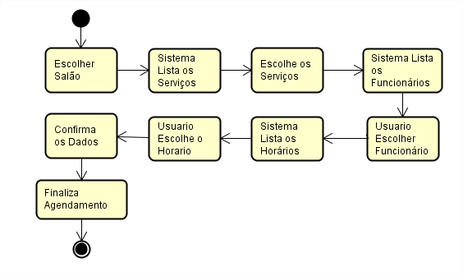

* **Cadastrar Salão**

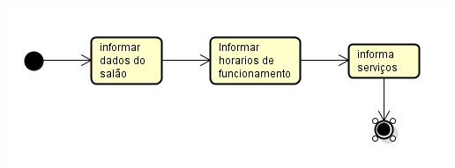

**6 - Diagrama de estados**

* **Estado do Salão**

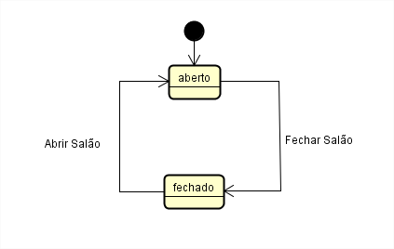

**7 - Diagrama de Sequencia**

* **Sequencia agendamento**

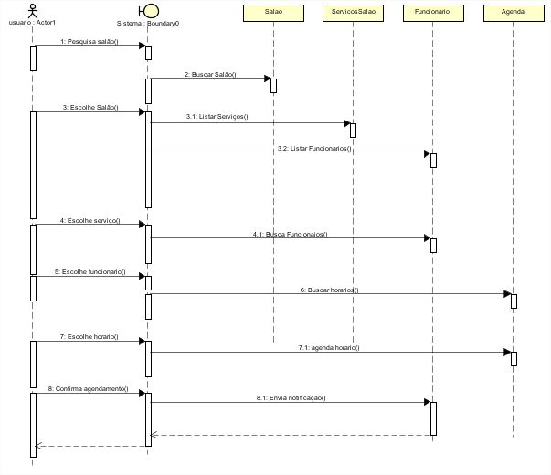

* **Sequencia Buscar Salão**

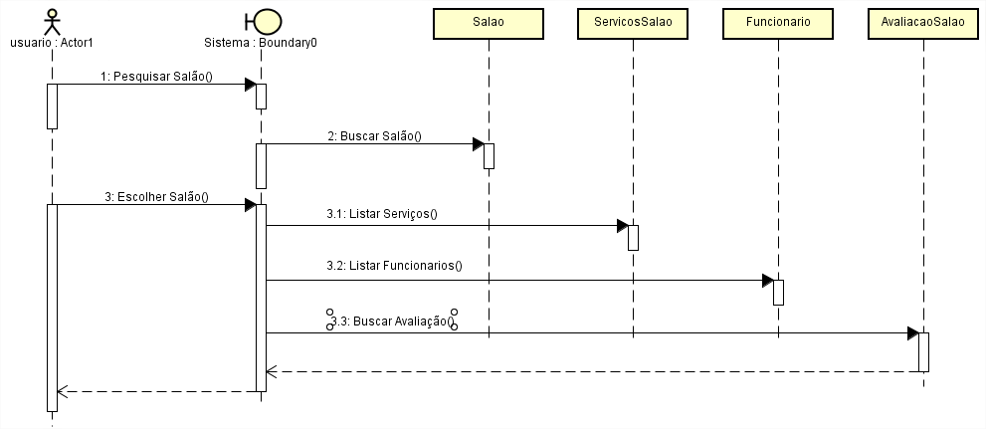

* **Sequencia Cadastrar Salão**

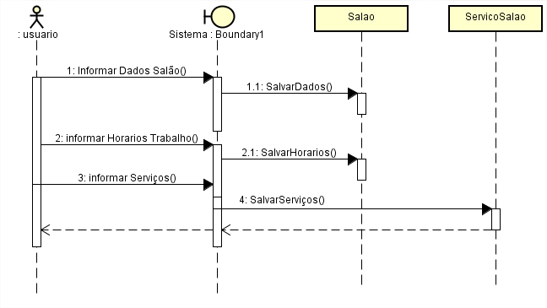

* **Sequencia Transferir Gerência**

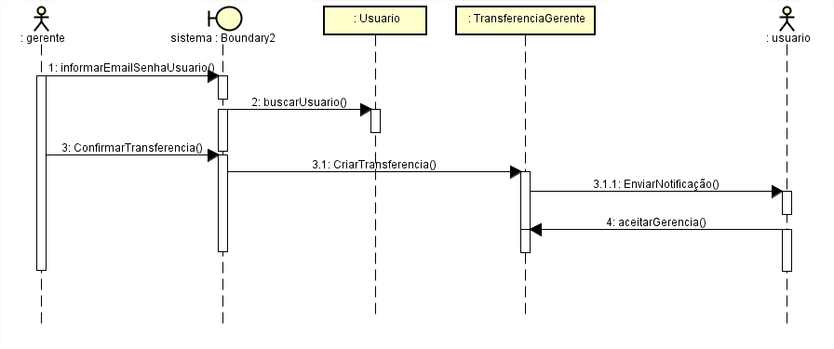

**8- Diagrama de Classes**

